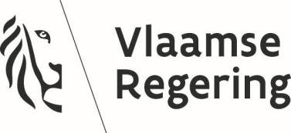

Ministerieel besluit over ... / tot ...

Rechtsgrond(en)

Dit besluit is gebaseerd op:
- (het decreet, de wet) van ... (datum);
- (het besluit van de Vlaamse Regering, het koninklijk besluit) van ... (datum).

Vormvereiste(n)

De volgende vormvereiste(n) is / zijn vervuld:
- (Geraadpleegde instantie) heeft advies gegeven op ... (datum).

Motivering

Dit besluit is gebaseerd op het volgende motief / de volgende motieven:
- (motieven).

Juridisch kader

Dit besluit sluit aan bij de volgende regelgeving:
- (het decreet, de wet) van ... (datum);
- (het besluit van de Vlaamse Regering, het koninklijk besluit) van ... (datum).

DE VLAAMSE MINISTER VAN … (officiële titel) BESLUIT:
(DE VLAAMSE MINISTER VAN … (officiële titel) EN DE VLAAMSE MINISTER VAN … (officiële titel) BESLUITEN:)

Artikel 1. ... .

Art. 2. ... .

Art. … . ... .

Art. z. ... .

Brussel, ... (datum).

De Vlaamse minister van … (officiële titel),

[Voornaam (klein en voluit) FAMILIENAAM (hoofdletters)]

De Vlaamse minister van … (officiële titel),

[Voornaam (klein en voluit) FAMILIENAAM (hoofdletters)]

